Zadanie nr 2 Doposażenie placu zabaw w miejscowości Kębłów gm. Padew Narodowa poprzez zakup i montaż huśtawki na działce ewid. nr 341 położonej w miejscowości Kębłów.

Opis:
Dostawa, montaż i regulacja zestawu do zabawy z atestem wraz z wykopaniem i zalaniem podstaw betonowych.
Huśtawka wahadłowa dwuosobowa – 1 szt. ( siedziska: 1 szt. deseczka gumowa , 1 szt. fotelik gumowy z łańcuszkiem)
Wymiary:
- długość 3250 mm
- szerokość 1920 mm
- wysokość 2430 mm

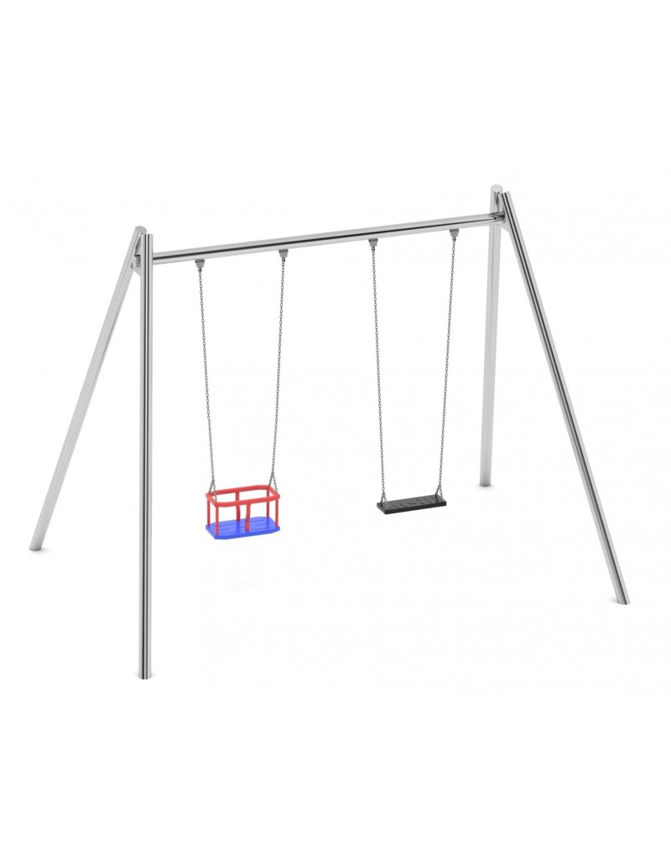

Konstrukcja - materiał:
- stal nierdzewna AISI304
- stal cynkowana i lakierowana proszkowo wg. palety RAL
Siedziska:
- Siedzisko kubełkowe:
Siedzisko kubełkowe o konstrukcji aluminiowej, pokryte miękką gumą EPDM, zawieszane na łańcuchach fi 6 mm ze stali nierdzewnej.
- Siedzisko deseczka gumowa:
Deseczka z rdzenia stalowego pokryta miękką gumą zawieszana na łańcuchach fi 6 mm ze stali nierdzewnej.
Łączenie „zawiesia” z konstrukcją: za pomocą podwójnego ułożyskowania. Zawiesie w całości wykonane ze stali nierdzewnej.
Montaż urządzenia w gruncie za pośrednictwem stóp fundamentowych prefabrykowanych wg. zaleceń producenta lub na wylewce betonowej wykonanej z betonu C20/25 o wymiarach 0,40 x 0,40 x 0,40 m.
Produkt zgodny z PN EN 1176-1:2009

